Гуманитарный проект
«Новые грани»
Инклюзивная спортивная площадка для жителей Партизанского района

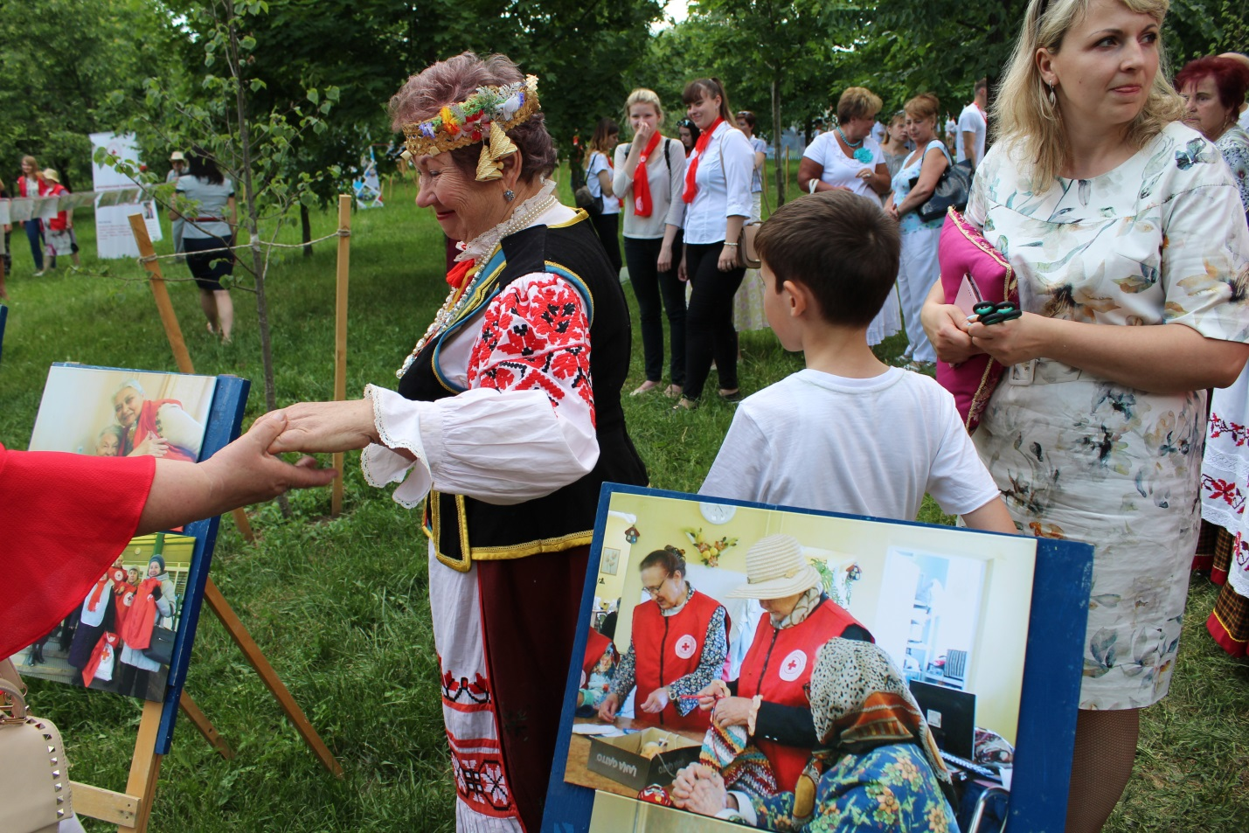
Наименование проекта «Новые грани» (инклюзивная спортивная площадка для жителей Партизанского района)
2. Срок реализации проекта: 1 год.
3. Организация – заявитель, предлагающая проект: ГУ «Территориальный центр социального обслуживания населения Партизанского района г. Минска»
Проблема, которая легла в основу разработки данного проекта- отсутствие во всем районе обустроенной всесезонной инклюзивной спортивной площадки путем создания условий для здорового досуга жителей района всех возрастов
4. Цель: создание инклюзивной спортивной площадки для привлечения к занятиям физической культурой, ведению здорового образа жизни всех жителей района.
5. Задачи, планируемые к выполнению в рамках реализации проекта:
- создать инклюзивную спортивно-игровую площадку;
- приобретение уличных антивандальных тренажеров;
- создать зоны тихого отдыха;
- создать зоны трудотерапии;
- создать ландшафтный объект с использованием сенсорных дорожек;
- оборудовать безбарьерную санитарную зону;
- подготовить и разместить стенд с планировкой сквера и близлежащих социальных объектов;
- создать условия для реализации живого общения людей с различной степенью уязвимости, разного возраста посредством проведения совместных мероприятий;
- проведение спортивно-массовых акций;
- организация занятий, направленных на социализацию пожилых людей и людей с особенностями психофизического развития, привлечение их к здоровой, активной жизни.
6. Целевая группа: пожилые граждане, жители района с особенностями психофизического развития и другие категории населения.
7. Краткое описание мероприятий в рамках проекта:
- подготовка и благоустройство безбарьерной территории;
- закупка и установка тренажеров и оборудования: широкие лестницы, горки, мосты, антивандальные тренажёры и тренажёры для параворкаута (они позволяют заниматься в инвалидной коляске), качели-гнездо (в которые можно положить ребенка и качать), специальное покрытие, подъездные рампы для инвалидов-колясочников, беседки, столы, перголы и т.д.;
- специальный автомобиль, оборудованный электроподъемником для колясочников;
- оборудование стационарной площадки ля уличных шахмат;
- велосипедная стойка;
- информационные щиты, на которых инклюзивные элементы отмечены специальным значком;
- оборудование сценической площадки для проведения мероприятий ;
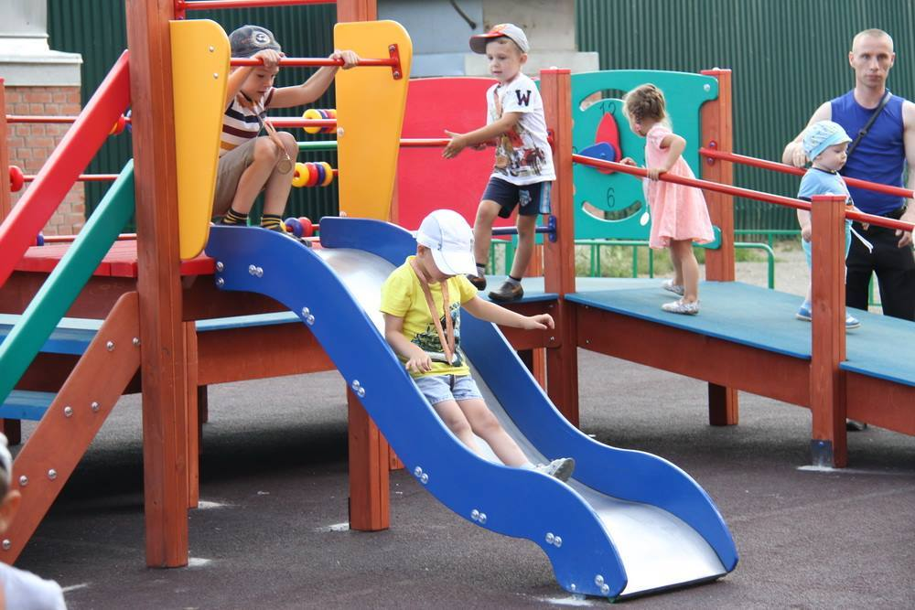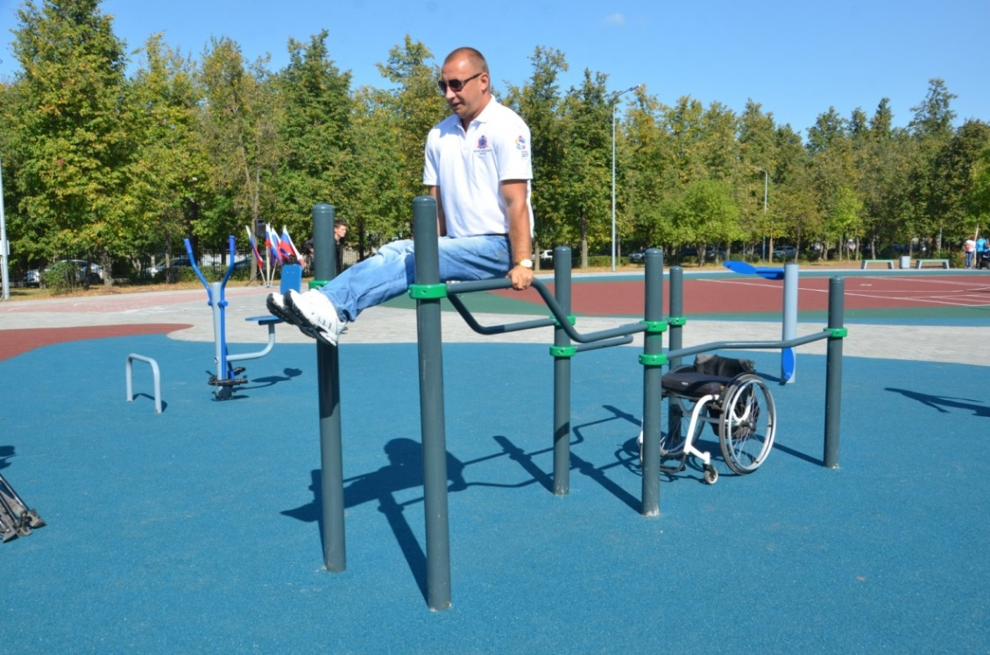
(фото взято из интернета)
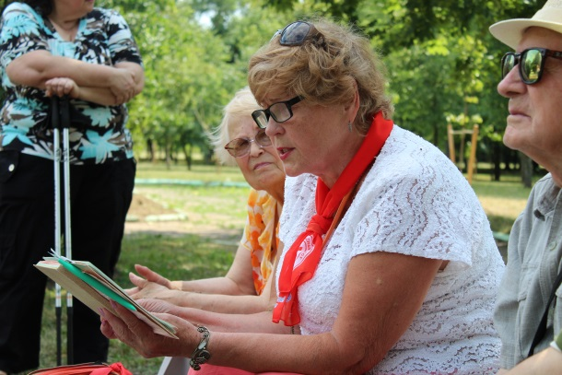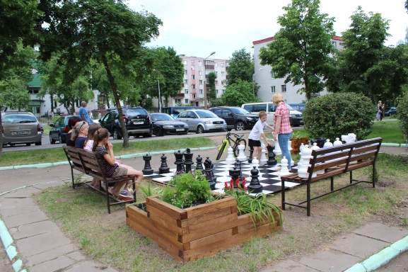
8. Общий объем финансирования (в долларах США): 42000
Источник финансирования | Объем финансирования  (в долларах США)
Средства донора | 40 000
Софинансирование | 2000
8. Место реализации проекта (область/район, город):
г. Минск, пер. Клумова
9. Контактное лицо:
инициалы, фамилия, должность, телефон, адрес электронной почты
Молчанович Ольга Геннадьевна,
заведующий отделением дневного пребывания для инвалидов,
(017) 398 9347 , +37529-586-71-83.
ktrud.tccon.part@minsk.gov.by

Humanitarian project
“New demensions”
an inclusive platform for residents of Partizansky district

Project name «New dimensions» (an inclusive platform for residents of Partizansky district)
2. Project duration: one year
3. Applicant organization which proposes the project: State Institution “Territorial Center for Social Services of the Partizansky District of Minsk”
4. The purpose is to create a space of freedom of movement and barrier-free environment, where each person is respected and appreciated, regardless of his age and other characteristics.
5. Objectives for implementation in the framework of the project:
- to create an inclusive sports and playground;
- to create an area for rest and quiet;
- to create occupational therapy areas;
- to create a landscape object with the use of sensory tracks;
- to equip a barrier-free sanitary zone;
- to prepare and place a stand with the layout of the square and nearby social facilities;
- to create conditions for the implementation of live communication for people with varying degrees of vulnerability, of different ages through joint activities;
- organization of classes aimed at socializing older people and people with special needs, attracting them to a healthy and active lifestyle.
6. Target group: senior citizens, residents of the area with special needs and other categories of the population.
7. Brief description of the project activities:
- preparation and improvement of barrier-free territory;
- procurement and installation of the equipment: wide stairs, slides, bridges, anti-vandal exercise equipment and para-workout simulators (they allow to work out in a wheelchair), a nest swing (to put a child in there and swing), a special coating, access ramps for wheelchair users , gazebos, tables, pergolas, etc .;
- a special car equipped with an electric elevator for wheelchairs;
- equipment of a stationary platform for street chess;
- bike rack;
- information boards on which inclusive elements are marked with a special icon;
- stage equipment for holding events;

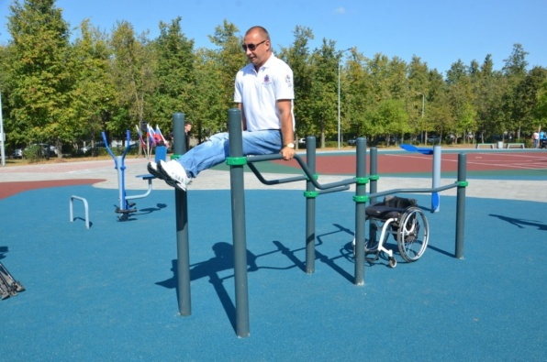
(pictures are taken from the internet)
8. Total funding (in US dollars): 42000
Source of financing | Amount of financing (in US dollars)
Donor funds | 40 000
Co-financing | 2000
8. Location of the project (region / district, city):
Minsk, Klumova lane
9. Contact person:
initials, last name, position, phone, email address
Molchanovich Olga Gennadievna,
head of the day care unit for the disabled
(017) 398 9347 , +37529-586-71-83.
ktrud.tccon.part@minsk.gov.by

